RED MEZE

Denis Alejandra Luna González• Universidad Meze

**Introducción**

En este trabajo se busa tener la manera más fiable para el cableado de Universidad Meze que por problemas de que cada e esta creciendo as la universidad se ah utilizado una manera fácil de conectarlos a la red, pero no es la mejor ya que no se tiene una buena señal y con frecuencia se tiene caída de red.

**Cisco Packet Tracer**

Cisco es un programa de simulación de redes que permite a los estudiantes experimentar con el comportamiento de la red y resolver preguntas del tipo «¿qué pasaría si...?».

En este programa se crea la topología física de la red simplemente arrastrando los dispositivos a la pantalla. Luego haciendo clic sobre ellos se puede ingresar a sus consolas de configuración. Allí están soportados todos los comandos del [Cisco IOS](https://es.wikipedia.org/wiki/Cisco_IOS) e incluso funciona el "tab completion". Una vez completada la configuración física y lógica de la red, también se pueden hacer simulaciones de conectividad (pings, traceroutes) todo ello desde las mismas consolas incluidas.

Una de las grandes ventajas de utilizar este programa es que permite "ver" (opción "Simulation") cómo deambulan los paquetes por los diferentes equipos (switchs, routers, PCs), además de poder analizar de forma rápida el contenido de cada uno de ellos en las diferentes "capas y datos".

Te dejo un link para la instalación y descarga. (Referencia 1)

Para el primer salón se utiliza dos PCs y dos switch.

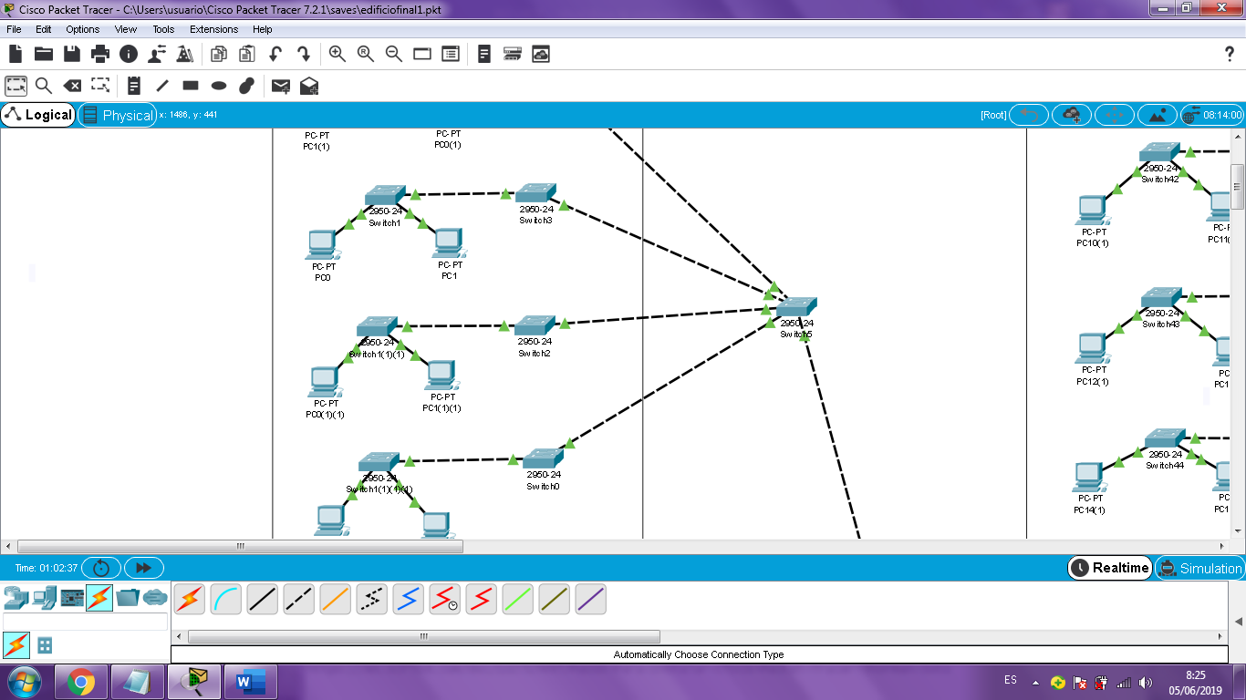

Foto1 (conexión de un salón)

Se agrega un tercer switch para conectar todos a ese mismo.

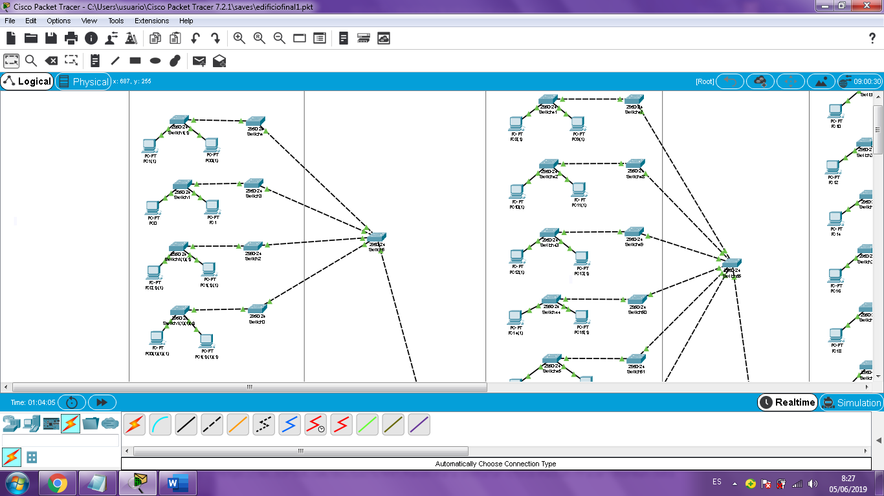

Foto 2 (conexión del primer piso)

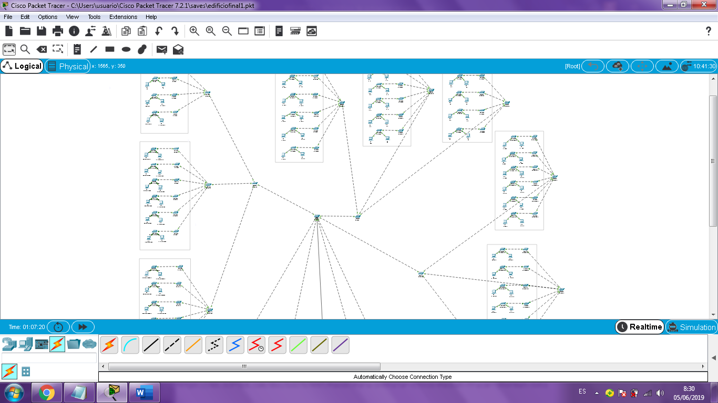

Foto 3 (conexión de un edificio a otro switch)

De manera que se han agregado los switch quedará uno que se conectará el servidor, pero eso será hasta que tengas cada edificio, piso y salón.

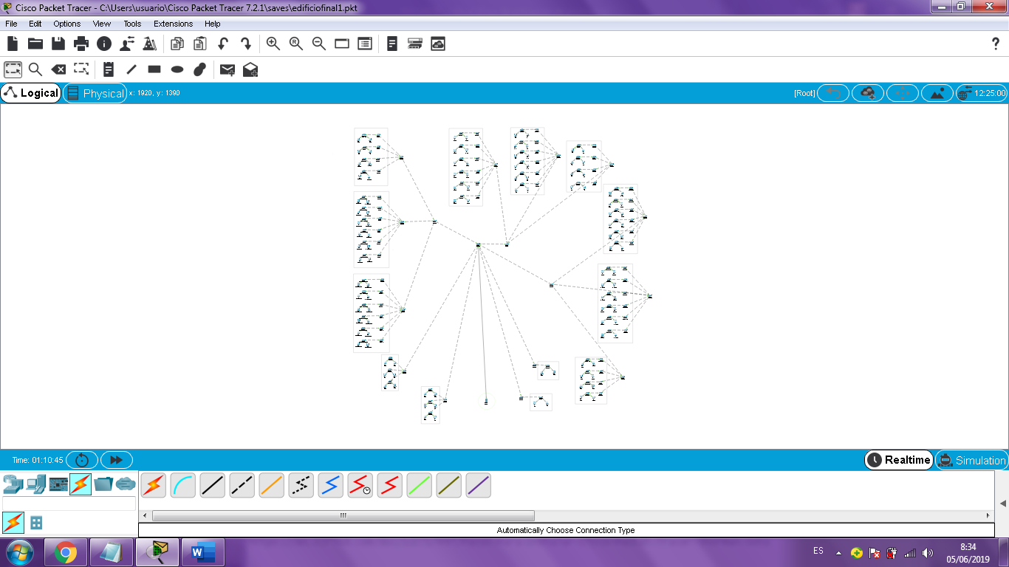

Foto 4 (conexión de todos los edificios aun servidor)

Referencia 1

https://es.scribd.com/doc/102717497/Pasos-Para-Instalar-Cisco-Packet-Tracer-Jhorman-Soto